Засновники: Національна бібліотека України імені В. І. Вернадського, Національна юридична бібліотека.
Заснований у 2011 році. Видається раз на два тижні.
Головний редактор: Ю. Половинчак
Редакційна колегія: Н. Іванова (відповідальна за випуск), Т. Дубас, Ю. Калініна-Симончук.
Адреса редакції: НБУВ, Голосіївський просп., 3, Київ, 03039, Україна.

Громадська думка
про правотворення

/Інформаційно-аналітичний бюлетень на базі оперативних матеріалів/

№ 13 (198) липень 2020

ЗМІСТ
АКТУАЛЬНА ПОДІЯ 2
АНАЛІТИЧНИЙ РАКУРС 3
Т. Каменєва 3
Інвестиційний сервіс або якою є насправді інвестиційна привабливість України 3
О. Кривецький 9
Проблемні питання регулювання діяльності щодо організації та проведення азартних ігор 9
УКРАЇНА У ФОКУСІ ІНОЗЕМНИХ ЗМІ (1–30 червня 2020 Р.) 15
Підготовка і виконання проєкту: 15

КИЇВ 2020

АКТУАЛЬНА ПОДІЯ

Президент підписав закон щодо вдосконалення виборчого законодавства

Президент В. Зеленський підписав Закон України «Про внесення змін до деяких законодавчих актів України щодо вдосконалення виборчого законодавства» № 805-ІХ, який Верховна Рада України ухвалила 16 липня 2020 р.
Документ передбачає врегулювання неузгодженостей, уточнення строків, спрощення виборчих процедур та їхню уніфікацію. Зокрема, зміни вносяться до Виборчого кодексу України, законів «Про Центральну виборчу комісію», «Про Державний реєстр виборців» тощо.
Закон передбачає зміни щодо заповнення виборчих документів, процесу підрахунку голосів, подання документів кандидатами, обмеження для одночасного балотування на місцевих виборах. Також удосконалено законодавство з питань територіальної організації виборів і системи виборчих комісій на місцевих виборах, зменшено грошову заставу на місцевих виборах тощо. Крім того, зміни стосуються питання діяльності Центральної виборчої комісії, функціонування Державного реєстру виборців, притягнення до адміністративної та кримінальної відповідальності за правопорушення під час виборчого процесу (Офіційне інтернет-представництво Президента України (https://www.president.gov.ua/news/prezident-pidpisav-zakon-shodo-vdoskonalennya-viborchogo-zak-62385). – 2020. – 22.07).

Президент підписав закон, що дозволяє науково-педагогічним працівникам та лікарям-інтернам надавати медичну допомогу в закладах охорони здоров’я

Президент В. Зеленський підписав Закон України «Про внесення змін до деяких законодавчих актів України щодо окремих питань організації освітнього процесу в сфері охорони здоров’я» № 749-ІХ, який Верховна Рада України ухвалила 3 липня 2020 р.
Закон урегульовує питання надання права науково-педагогічним працівникам закладів вищої освіти та лікарям-інтернам надавати медичну допомогу у закладах охорони здоров’я.
Із впровадженням з 1 квітня 2020 р. другого етапу медичної реформи науково-педагогічні працівники закладів вищої (післядипломної) освіти, які здійснюють підготовку кадрів у сфері охорони здоров’я та мають сертифікат лікаря-спеціаліста, не мали правових підстав для надання медичної допомоги пацієнту.
Ситуація з поширенням COVID-19 засвідчила необхідність залучення вказаних фахівців до процесу лікування хворих, затвердження та постійного оновлення протоколу лікування пацієнтів з коронавірусною інфекцією, впровадження інноваційних медичних розробок та інших заходів задля порятунку людей.
Також документ вносить зміни у Закон України «Про вищу освіту», замінюючи поняття «інтерн» на «лікар (провізор)-інтерн». Відповідно до нової редакції, лікар-інтерн – особа, яка має ступінь магістра медичного або фармацевтичного спрямування, виконує програму підготовки в інтернатурі та бере участь у наданні всіх видів медичної допомоги, передбачених вимогами освітньо-кваліфікаційної характеристики.
Закон набирає чинності на наступний день після опублікування (Офіційне інтернет-представництво Президента України (https://www.president.gov.ua/news/prezident-pidpisav-zakon-sho-dozvolyaye-naukovo-pedagogichni-62365). – 2020. – 21.07).

АНАЛІТИЧНИЙ РАКУРС

Т. Каменєва, мол. наук. співроб. НЮБ НБУВ

Інвестиційний сервіс або якою є насправді інвестиційна привабливість України

30 червня на засіданні Національної ради реформ під головуванням Президента України В. Зеленського заступниця керівника Офісу Глави держави Ю. Ковалів представила законопроєкт, спрямований на стимулювання інвестицій, що пройшов попереднє обговорення з урядом, профільними комітетами ВРУ і Національною інвестиційною радою. У документі йдеться про підтримку українських та іноземних інвесторів, сума інвестицій яких перевищує 30 млн євро і які створюють понад 150 робочих місць із середньою зарплатою на 15 % більше, ніж в регіоні, де така інвестиція буде здійснена. Такі інвестори отримають прямий договір з урядом. «Це дає гарантію кожному конкретному проєкту інвестора, що вони мають не тільки податкові пільги. Вони отримують десятирічну перспективу і гарантію стабільності», – підкреслила Ю. Ковалів.
Крім того, ці інвестори отримають інвестиційного менеджера, який буде супроводжувати їх від початку проєкту до його закінчення. Також інвестори отримають до 30 % вартості інвестицій з різними наборами стимулів. Наприклад, це можуть бути фіскальні стимули. Передбачається, що проєкт «Інвестиційна няня» буде працювати на базі створеного при Кабінеті Міністрів України в 2016 р. Офісу по залученню інвестицій – UkraineInvest, мереджери якого ще до появи проєкту надавали супровід існуючим та потенційним інвесторам в Україні. Представництва Офісу працюють у Києві та в регіонах країни – у Львові, Івано-Франківську, Вінниці, Миколаєві, Запоріжжі.
Як пояснює інвестиційний експерт European Analytical Centre В. Бардась, «інвестиційна няня» буде не тільки здійснювати комунікацію з інвесторами та допомагати їм взаємодіяти з державними структурами, а й надавати аудиторські та інші фінансові послуги, проводити аналіз бюджетів, перевірку витрат, оцінку виконання проєкту і підготовку результатів. «Окрім того, до завдань “няні” також входитимуть перевірка відповідності профілю зацікавлених інвесторів обраним для вкладень секторам і галузям в Україні, аудит бізнес-процесів і фінансового стану в сферах фінансових послуг, енергетики, FMCG і ІТ», – зазначає експерт.
В UkraineInvest очікують, що інвестори будуть зацікавлені в отриманні такого стимулу від держави та сподіваються на можливість збільшення надходжень до української економіки. Зокрема, передбачається, що проєкт «Інвестиційна няня» має стати одним з інструментів для досягнення мети уряду: за 5 років залучити 50 млрд дол. Передусім у Мінекономіки звертають увагу на ряд найрезультативніших законодавчих новацій, що були впроваджені в Україні останнім часом, серед яких – захист міноритарних інвесторів від зловживань з боку власників контрольних пакетів акцій, а також суттєве спрощення реєстрації ТОВ. Окрім того, у Мінекономіки вважають, що відчутного прогресу вдалося досягти у спрощенні процедури оформлення банкрутства та в ряді дерегуляційних змін стосовно адміністрування податків і скорочення часу торгових операцій як для експортерів, так і для імпортерів. Також відзначаються оновлення в процедурі отримання дозволів на будівництво, зокрема, скасування пайового внеску при будівництві промислових об’єктів, а також здешевлення підключення до електричних мереж в середньому на 18,9 % по всій країні.
Як правило, інвестори прискіпливо вивчають інвестиційну політику країни за допомогою консалтингових або девелоперських компаній та зважатимуть на показники світових рейтингів. У даному контексті варто зауважити, що за останні пару років наша держава піднялась, наприклад, з 80-го на 64-те місце у світовому рейтингу легкості ведення бізнесу (Doing Business), а в червні цього року авторитетне Міжнародне рейтингове агентство Moody’s підвищило кредитний рейтинг України з рівня Caa1 до B3 . Дана позиція в рейтингу врівноважує макроекономічну стабільність та помірний рівень державного боргу в Україні з поточними проблемами управління, які є поліпшеними, але все ще уразливими до зовнішніх потрясінь і політичних ризиків.
За даними агентства, таким висновкам сприяло зменшення короткострокових викликів щодо фінансування України, а також поліпшення ситуації після оголошення нової програми Stand-by від МВФ. Прем’єр-міністр України Д. Шмигаль оцінює рішення Moody’s як «потужний позитивний сигнал» для українських та зарубіжних інвесторів. Окрім цього, оптимізму додають і висновки тих експертів, які вважають, що цього разу Україна підійшла до кризи набагато краще підготовленою, перш за все в банківському секторі та у фіскальній політиці: «Банки докапіталізовані, кредитні портфелі збалансовані та забезпечені, політика НБУ – ефективна, а прийняття “банківського” закону та співпраця з МВФ має точно уберегти країну від економічних шоків і дефолту», – запевняє генеральний директор холдингової компанії UFuture М. Тимощук.
Однак світовий карантин вносить свої корективи та продовжує створювати умови тотальної невизначеності, паралізуючи економічні процеси. На сьогодні такі галузі, як, наприклад, туризм, транспортна індустрія, готельно-ресторанний бізнес та бізнес офісної нерухомості карантин поставив на грань виживання. Деякі міжнародні корпорації вже оголосили про своє банкрутство, а ті інвестори, які ще тримаються на плаву поки спостерігають за ситуацією та не квапляться вкладатись у нові напрямки бізнесу або купувати конкурентів. Згідно зі статистикою Світового банку за останні пару місяців відтік капіталу з ринків, що розвиваються оцінюється у 100 млрд, і український ринок – з їх числа.
Утім, навіть у таких умовах деякі сектори української економіки все ще зберігають свою інвестиційну привабливість. Наприклад, доволі обнадійливим залишається сектор інформаційних технологій. А. Попов, партнер Kreston GCG, зауважує, що «на ринку щомісяця виникають сотні IT-компаній, але потреба в них не знижується і в умовах карантину. Зараз інтелектуальний потенціал і можливості гнучкого ведення бізнесу в ІТ-сфері України розцінюються інвесторами як вкрай привабливі». До слова, станом на 2019 р. у глобальному рейтингу стартап-екосистем від StartupBlink з понад 100 країн Україна посіла 31 місце, а Київ удвічі поліпшив свої позиції та посів 34-е місце серед тисячі інших міст, обігнавши стартапи Гельсінкі, Мюнхена і Дубліна.
Водночас інвесторів стабільно приваблюють сектори, що не потребують довгострокових капіталовкладень і освоєння нових технологій, зокрема, в торговельній галузі, оскільки тут швидко окупаються витрати, а комерційні ризики є невисокими. Однак торгівля без виробництва вочевидь не сприятиме кардинальному підвищенню рівня вітчизняної економіки. Як зазначає О. Деркач, співвласник холдингу «Молочний альянс», «все-таки IKEA з H&M та Apple з Tesla – це дві великі різниці. Потрібно залучати виробничих інвесторів, до того ж тих, які будуть виробляти готову продукцію, а не допомагати пиляти кругляк, або намивати бурштин. Саме вони і тільки вони принесуть з собою реальні гроші, нові технології, нові робочі місця для заробітчан і молоді, виведуть нас на нові ринки і вдихнуть нове життя в нашу кволу сировинну економіку».
В експертних колах припускають, що в умовах глобальної тенденції дистанціювання від китайських товарів після сплеску пандемії COVID-19 дешева робоча сила та географічне сусідство України з ЄС могли б стати її основними інвестиційними козирями на ринку обробної промисловості. Хоча й очевидно, що наша сировинна спеціалізація значно уповільнює можливість зайняти більш-менш значну частку на даному ринку (нажаль, лише 7 % промислового експорту України припадає на високотехнологічну продукцію).
До того ж, промислово-виробничі інвестори потребуватимуть місцевих кваліфікованих працівників робітничих спеціальностей – слюсаря, токаря, зварювальника, монтажника та ін., які за останні роки стали справжнім дефіцитом в України, у тому числі через так звану модернізацію колись розгалуженої мережі закладів професійно-технічної освіти, система якої зникає на очах як явище. Наразі з метою економії коштів, держава зобов’язала місцеві бюджети утримувати заклади профтехосвіти за власний кошт, внаслідок чого з року в рік спостерігається штучне скорочення замовлень на навчання у ПТУ, що неминуче призводить до прогресуючої втрати учнівського контингенту (майбутніх робітників для реального сектору економіки держави), вивільнення кваліфікованого педагогічного персоналу та, у підсумку, закриття училищ. А поки що, враховуючи існуючий попит на робітничі професії закордоном і в рази нижчі зарплати в нас, Україна готує кадри, які підніматимуть економіку інших держав.
Взагалі, рівень соціального капіталу та інноваційна активність є надзвичайно важливими показниками інвестиційного клімату будь-якої країни. Тому, зважаючи на стан освітніх та наукових інститутів в Україні, претендувати на помітне місце на ринку світових інвестицій нам поки не випадає.
Тим часом, вже традиційно для нашої держави безперечним лідером за кількістю інвестиційних угод залишається аграрний сектор. За словами голови представництва ЄБРР в Україні Шевки Акунера, іноземні інвестори вважають, що саме агробізнес стане локомотивом, який витягне Україну з економічної кризи. У свою чергу, економіст інвестиційного відділу The Food and Agriculture Organization А. Ярмак вважає, що аграрний сектор постраждає найменше порівняно з іншими сферами економіки України через поширення пандемії коронавірусу, адже продукти харчування потрібні щодня, на відміну від усього іншого.
На жаль, продуктивність агросектору у Україні залишається доволі низькою, порівняно, наприклад, з Європою, оскільки вітчизняні аграрії, як правило, не спроможні оновлювати технопарк та застосовувати сучасні технологічні рішення. Більше того, часом вони просто дивують своєю здатністю виживати без субсидій та преференцій, на які можуть розраховувати ті ж аграрії у ЄС. Фахівці прогнозують, що подальше проникнення іноземного капіталу в агробізнес зумовить підвищення його ефективності, адже успішні гравці агроринку більше не вдаються до екстенсивного розвитку даного сектору, натомість широко впроваджують сучасні агротехнології та сервіси для оптимізації процесів агробізнесу.
Наразі особлива увага інвесторів прикута до запуску земельної реформи в Україні та можливостей, пов’язаних із відкриттям ринку землі. І хоча Верховна Рада України нещодавно знову продовжила дію мораторію, іноземці розраховують, що в середньостроковій перспективі ринок землі все таки запрацює. Нагадаємо, що така умова міститься в одному з пунктів меморандуму з МВФ, підписаного Україною в рамках угоди про співпрацю з фондом.
Керівник галузевої практики агропромислового сектора KPMG в Україні Олександр Гаврилюк пояснює дохідність інвестицій у землю наступним чином: «На сьогодні орендна складова сільськогосподарських земель оцінюється приблизно на рівні 10 % – це середня орендна плата, яку сплачують агрокомпанії. А є ще середньострокова перспектива зростання ціни. Якщо порівняти ці показники із дохідністю валютних депозитів у банках – менше 4 % – стає очевидним, що фінансово така інвестиція є дуже привабливою». Додамо тільки, що земельний ринок в Україні має ще один привабливий момент – від початку безсоромно низьку вартість місцевих активів.
Між тим, Дж. Сальветті, керуючий директор міжнародної банківської групи Rothschild в країнах СНД, який просуває політику зняття мораторію, називає відкриття в Україні вільного ринку землі без обмежень для капіталу її «вхідним квитком до клубу залучення великих глобальних інвестицій». Аналітики прогнозують, що земельна реформа без обмежень для іноземців щорічно приноситиме в середньому близько 2–3 млрд дол.
У Мінекономрозвитку також вважають ринок землі одним з основних «майданчиків» для розвитку капіталу в Україні, у зв’язку з чим ключовими цілями до кінця 2020 р., крім власне відкриття ринку землі, називають боротьбу з рейдерством, усунення Держгеокадастру від управління землею, передачу землі громадам та запуск прозорої системи електронних аукціонів і моніторингу земель.
Проте, на думку голови правління агроіндустріального холдингу МХП («Миронівський хлібопродукт») Ю. Косюка, українську землю ніхто не буде скуповувати, крім тих, хто зараз на ній вже працює. Адже сьогодні українська земля – «неліквідне вкладення, і не варто сподіватися на зростання цін – краще купити золото, купити нафту, купити алмази, купити пакет Facebook. Навіщо купувати землю, яка не заробляє гроші? Навіщо вкладати в Україну? Заради дешевої робочої сили? Ні, в такому випадку зараз вигідніше інвестувати в Польщу, українці їдуть туди», – вважає Ю. Косюк.
Натомість очільник МХП підкреслює важливість побудови власних конкурентних переваг в агросекторі, а саме: потужностей глибокої переробки та створення нових продуктів харчування. «Якщо Україна вибудує переробку 30 млн тон зерна, то з’явиться можливість отримати 100 % зростання ВВП країни. А у нас зараз мріють про жалюгідні 4 % зростання. Зерно треба переробляти в тваринні протеїни, а ці протеїни – у готові продукти, молоко, молочні продукти, м’ясо, м’ясні продукти, всілякі цукор, глюкозу, фруктозу, амінокислоти. Якщо ми будемо працювати по-старому, нас зметуть нові гравці, ми програємо», – пояснює Ю. Косюк.
Водночас не додають оптимізму щодо перспектив інвестування в український чорнозем дані Продовольчої та сільськогосподарської організації ООН, відповідно до яких площа деградованих і непродуктивних орних земель в Україні вже перевищує 20 % (більше 6,5 млн га) від загальної площі орних земель. Тільки через ерозію щорічно втрачається від 300 до 600 млн т ґрунту.
На превеликий жаль, проблема виснаження українських чорноземів системно не вирішується, тому якість ґрунтів продовжує падати, а заразом і рентабельність вирощування культур – залежно від рівня деградації ґрунту врожайність культур може знижуватися до 50 %. Насамперед причиною цього слугує безвідповідальна інтенсивна експлуатація сільськогосподарських земель з численними порушеннями аграрних технологій. При цьому, Україна сьогодні – один з світових лідерів із розораності сільгоспугідь (близько 80 %, а в ряді областей розораними є усі 90 %). Вочевидь, що такий стан справ вже виходить за рамки дискусій про інвестиційні ризики, оскільки в стратегічній перспективі може створити реальну загрозу національній безпеці нашої держави.
Повертаючись до висвітлення питання щодо перспектив нової інвестиційної політики України, також важливо згадати про поточну ситуацію з міжнародними інвесторами, які вже присутні в країні. Зокрема, йдеться про економічний ефект жорстких заходів збоку українського уряду, що були спрямовані на боротьбу з пандемією та негативно відобразились на іноземному бізнесі. Якщо найближчим часом Україна не запропонує адекватні фінансові механізми для підтримання постраждалих інвесторів, вона цілком може отримати позови з вимогою надання компенсації за порушення міжнародних інвестиційних стандартів .
Наприклад закриття під час карантину торгівельних, розважальних та бізнес-центрів, власниками яких є іноземці, а також законодавче звільнення орендарів від плати за користування орендованими приміщеннями, позбавило тоді інвесторів прибутку. Не кажучи вже про ті випадки, коли власник нерухомості ще й був обтяжений кредитом та не мав можливості виплачувати борг (в уряді обговорювалися кредитні канікули, проте їх не було введено). Нагадаємо, що наша держава вже мала у минулому році прецедент із компенсацією у розмірі більше 12 млн дол., які міжнародний арбітраж зобов’язав виплатити у справі JKX Oil & Gas проти України.
Загалом, у нашій країні залишається цілий ряд факторів, що стримують потенційного інвестора. Новий інвестиційний сервіс «нянь» об’єктивно не здатен вирішити таких ключових для України проблем, як тотальна корупція , політична нестабільність, монополізація ринків, недовіра до судової та правоохоронної систем, зношеність інфраструктури та військовий конфлікт на Сході країни. Їх синергія може привабити хіба що спекулянтів, які зазвичай паразитують на слабких економіках.
Отже, без системних змін у напряму покращення ведення бізнесу, що передбачатимуть верховенство права та прозорість процедур для всіх учасників інвестиційного ринку, незалежно від вартості їх бізнесу, на солідних інвесторів Україні очікувати не варто. Тоді, як окремі інвестиційні сервіси в умовах українських реалій ризикують перетворитись на додаткові лазівки для місцевих олігархів, що в підсумку не збільшить, а скоротить надходження до держбюджету (Статтю підготовлено з використанням інформації таких джерел: https://www.president.gov.ua/news/na-zasidanni-nacionalnoyi-radi-reform-predstavleno-zakonopro-61969; https://nv.ua/biz/experts/investicionnye-nyani-ne-pomogut-aleksandr-derkach-ob-investiciyah-50067692.html; https://ngp-ua.info/2019/11/42539; https://inventure.com.ua/analytics;
https://yur-gazeta.com/publications/practice/inshe/koronavirus-ta-inozemni-investori-v-poshukah-balansu-mizh-karantinnimi-obmezhennyami-ta-zahistom-inv.html; https://bakertilly.ua/ru/news/id37778; https://delo.ua/econonomyandpoliticsinukraine/investicionnaja-njanja-chto-nuzhno-dlja-starta-i-364374/; https://www.moodys.com/;
https://latifundist.com/novosti/47321-inostrannye-investory-pessimistichny-kasatelno-rynka-zemli-v-ukraine--kosyuk; https://kreston-gcg.com/kakie-otrasli-ukrainskogo-biznesa-privlekayut-inostrannyh-investorov-segodnya/;
https://www.dsnews.ua/economics/razvesti-edinorogov-pochemu-zelenskomu-s-nyanyami-ne-udastsya-24012020220000; https://agravery.com/uk/posts/show/rinok-zemli-zalucit-3-mlrd-investicij-ta-stvorit-350-tis-robocih-misc;
https://news.finance.ua/ru/news/-/465930/rynok-zemli-i-privlecheniya-investitsij-chto-minekonomiki-gotovit-dlya-ukrainy; https://minfin.com.ua/ua/2020/05/14/45264557/).

О. Кривецький, голов. ред. НЮБ НБУВ

Проблемні питання регулювання діяльності щодо організації та проведення азартних ігор

Національні лотереї – звичне явище для розвинених держав. В одних країнах вони фінансують спорт, в інших – інфраструктуру. В Україні ця сфера функціонує зі своїми проблемами, проте з лотереями українські заклади мають мало спільного. За яскравими вивісками ховаються мережі гральних автоматів, букмекерські контори та казино. Ця діяльність генерує мільярдні тіньові потоки, проте фінансуються з них не інфраструктура та спорт, а наближені до влади політики і люди, які забезпечують функціонування бізнесу. Пригадується, як багато років тому під час свого прем’єрства, Ю. Тимошенко заборонила гральний бізнес в Україні, залишивши легально працювати тільки державні лотереї, і переконливо запевнила, що з даним різновидом бізнесу покінчено раз і назавжди. Проте гральний бізнес процвітав, розширюючи свої межі, та збільшуючи кількість манливих й привабливих місць-пасток для пересічних громадян, які прагнули легкого збагачення. Здавалося, наприкінці 2014 р. міністр внутрішніх справ А. Аваков нарешті насправді оголосив безкомпромісну війну салонам гральних автоматів. «Ніяких кривих компромісів та варіантів. Поліція послідовно і неухильно припинить дію усіх ігрових закладів: почнемо з Києва, далі – по всій країні», – казав тоді голова департаменту МВС. Проте не так сталося, як гадалося; з того часу кількість гральних салонів збільшилася в сотні разів. Крім того, навіть саме оточення міністра МВС так само пов’язують з гральним бізнесом. І ось нова законодавча спроба держави вилікувати країну від гральної епідемії, що сягнула неабияких масштабів свого розповсюдження в Україні – прийнятий ВРУ Закон України «Про державне регулювання діяльності щодо організації та проведення азартних ігор» (підтримало 248 народних депутатів), що передбачає запровадження кримінальної відповідальності за організацію азартних ігор без ліцензії та дозволяє розташовувати зали з гральними автоматами лише у готелях, що мають три, чотири або п’ять «зірок».
Зокрема, у законі запропоновано створення державного органу – Комісії з регулювання ринку азартних ігор, яка здійснюватиме ліцензування, моніторинг та контроль за діяльністю учасників ринку. За словами Президента України В. Зеленського, якщо такий закон запрацює, то вже до кінця року Україна отримає 3–5 млрд грн від продажу ліцензій.
Прихильники легалізації грального бізнесу, зокрема – розробники закону та представники галузі, вважають, що він стимулюватиме українську економіку, сприятиме інвесторам, та має достатньо запобіжників від можливих негативних ефектів для українців. «Даний закон не вирішить одразу всіх проблем у цій сфері, але допоможе визначити, чи спрямовує Україна зусилля у бік легалізації грального бізнесу», – таку думку висловила голова підкомітету з державної безпеки та оборони комітету Верховної Ради України з питань національної безпеки, оборони та розвідки І. Верещук (фракція «Слуга народу»). За цього вона згодна з висновком Національного агентства з питань запобігання корупції щодо наявності у законі корупціогенних факторів, пов’язаних, зокрема, з невизначеністю процедури внесення оплати та отримання ліцензії. За словами Верещук, із метою усунення цих недоліків Кабінет Міністрів України створюватиме спеціальну комісію.
О. Євченко, один із авторів закону, віце-президент Української асоціації ігрової індустрії: «Прийнятий Закон є якоюсь мірою компромісним та революційним для України. Я вважаю, що гральні заклади потрібно розташовувати у готелях і за межами міст. На сьогодні саме такі норми й прописано у документі. За законом, змінено формат і ринок казино, а його прийняття забезпечить приток іноземних туристів. До того ж, передбачено створення кабінетів психологічної допомоги, аби запобігти розвиткові лудоманії – залежності від гральних автоматів. Якщо в Україні буде створено потужний легальний бізнес, це сприятиме зникненню нелегальних гральних закладів, а також суттєво допоможе боротьбі з ігроманією. Ми ж не забороняємо алкоголь, хоча від цього страждає більше людей».
У документі також зазначено, що не можуть бути організаторами та учасниками азартних ігор представники держави-окупанта, а наземні казино мають бути тільки у п’ятизіркових готелях. Ліцензія на їх відкриття коштуватиме 2 млн дол. для Києва (понад 150 номерів) та 1 млн дол. – для інших населених пунктів (понад 100 номерів). В окремих будівлях заміських комплексів також можна буде відкрити казино, якщо площа комплексів – не менше 10 тис. кв. м, і якщо там буде п’ятизірковий готель. Букмекерську діяльність буде дозволено в Інтернеті та наземних пунктах, які можна буде розміщувати тільки в три-, чотири- та п’ятизіркових готелях, а також на іподромі. Ставки можна буде робити лише на реальні події, на віртуальні – ні. Водночас забороняються відео лотерейні термінали (VLT, автомат, що дозволяє робити ставки на результат відеоігор і працює за принципом генератора випадкових чисел, як лото) та інші пристрої візуалізації.
Сам факт того, що чинна влада виконує свою обіцянку щодо легалізації даної досить прибуткової галузі, є позитивним, вважає експерт цього ринку, керуючий партнер юридичної компанії «Праймлекс» (яка декілька років надає підтримку операторам лотерейного бізнесу) О. Хацкевич. «Політична сила, яка нині при владі, підтверджує, що, дійсно, її мета – це легалізація того, що перебуває зараз у нелегальній площині. Адже в Україні працювало багато рейкових закладів під виглядом державних лотерей, було багато бізнесів, які взагалі ніяк не оподатковувались, а грошовий потік, що існував, йшов просто повз бюджет. Тому головний позитив – те, що гральний бізнес таки буде легалізовано», – зазначає експерт. Проте він вважає перебільшеними ті фінансові очікування, на які сподіваються автори закону вже в перший рік легалізації, і припускає, що система онлайн-моніторинг у грального бізнесу запрацює не одразу, і це створить певні труднощі, але не перекриватиме позитиву від «ігрової реформи».
«Законом про гральний бізнес влада, по суті, легалізує грабунок українців мафією. Проте йдеться не лише про добробут людей, бо заради корупційних статків свідомо знищують культурну, духовну основу розвитку нашого народу» – заявила голова партії «Батьківщина» Ю. Тимошенко під час виступу у Верховній Раді України. Лідерка партії наголосила, що влада хоче збагатитися на людській біді, на епідемії справжньої хвороби – лудоманії. Ю. Тимошенко переконана, що гральним законом влада, нехтуючи інтересами людей, хоче забезпечити мільярдними потоками грошей не тільки внутрішню мафію, а й світову.
А політолог М. Спірідонов зазначив, що у такому вигляді закон створить більше проблем, ніж принесе користі, зокрема через те, що організовувати гральний бізнес можна тільки окремим представникам бізнесу. «Проблема в тому, що гральний бізнес важко регламентувати, аби захистити людину від негативних впливів», – додав експерт.
Тему легалізації гральних закладів найчастіше обговорюють з податкової точки зору, а фінанси організаторів лотерей заслуговують окремої уваги. Так, експерт І. Петренко переконаний, що прийнятий закон не призведе до знищення нелегального грального бізнесу, адже далеко не всі нелегальні бізнесмени забажають легальності, бо в такому випадку більшість з них зазнають фінансових збитків. Тому, попри колосальне поширення азартних ігор, суми сплачених операторами податків зменшуються. Більшість опитаних представників ринку вважають вартість ліцензій заниженою. «Виглядає так, ніби частина ринку домовилася про відстрочку, аби не сплачувати “зайвого” до бюджету. Утричі збільшена вартість ліцензії – це крихти. “Паріматч” лише на рекламу витратив 50 млн дол. (вартість ліцензії для букмекерів до запровадження онлайн-системи – 3 млн дол. на рік)», – каже М. Боголюбов, представник однієї з букмекерських компаній. Такої ж думки й один з працівників податкового комітету, який вважає збори для гральних автоматів (100 дол. на місяць з автомата) занадто низькими, бо таку суму доходу оператору одна машина дає за день, і питання оподаткування цей закон не вирішує.
Також за законом має бути створено реєстр гравців, яким обмежено доступ до гри, визначено вікові вимоги до гравця (не менш, ніж 21 рік), а ідентифікація відвідувачів проводитиметься на вході до грального закладу. Однак реєстрація лудоманів, на думку фахівців, не є ідеальним механізмом боротьби з цим (одним з найбільш небезпечних) соціальним явищем, а проблематика лудоманії, як хворобливої пристрасті до азартних ігор, порушується у суспільстві вкрай рідко. «Надприбутки закладів можуть формуватись завдяки так званим “лудоманам-китам” (1–2 % клієнтів), які не просто програють якусь частину своєї зарплати, а здатні винести з дому останнє. Інколи і житло продають, – розповідає один із працівників подібних закладів. – Згодом такі люди можуть бути схильними до вчинення злочинів або до самогубства». За словами ж власника однієї з мереж гральних закладів, на свідомість клієнта впливають характерне затемнення у салонах, архітектура потенційних виграшів, їх частота і навіть швидкість ігрового циклу, а ігрові автомати можуть з більш високою імовірністю розвинути ігрову залежність, аніж звичайні лотереї. Але такі речі повинна контролювати держава через централізовану систему.
А. Осипян, член Національної психологічної асоціації: «Розповсюдження гральних закладів спонукає пересічних громадян до легкої наживи, викликає спрагу до швидкого збагачення нетрудовим шляхом. Наразі, немає результатів жодного соціологічного дослідження, не проведено опитувань громадськості щодо гральних установ. Тому прийняття закону без урахування думки громадськості, вважаю, було недоречним! Адже невідомо, як узаконення грального бізнесу вплине на ситуацію в країні». З ним погоджується і П. Бабенко, експерт з туризму, заступник голови роботодавців України: «Держава довела, що жодним чином не здатна боротися з гральним бізнесом! Потрібні радикальні рішення. Здається, стратегічна мета закону – просто закрити дірки у бюджеті».
Зі свого боку, економіст Б. Кушнірук, який у цілому підтримує легалізацію грального бізнесу, критикує і форму, і спосіб, в які це робиться в Україні. «Проблема закону в тому, що він відображує боротьбу різних лобістських груп, пов’язану з питанням, як саме регулювати гральний бізнес у різних площинах. Відтак, все, що пов’язано з цим бізнесом, “запхано” у закон. За цього, регулювання кожної сфери мало би бути відмінним: букмекерська діяльність, гральні автомати, казино – мали б регулюватися по-різному, – вважає економіст. – Моя принципова претензія пов’язана з тим, що велике поширення азартних ігор створить соціальну напругу, від цього потерпатимуть багато пересічних громадян». Також фахівець критикує те, що закон не робить мінімальні ставки достатньо високими, аби невеликі витрати на першому етапі не провокували ігроманію. Окрім цього, Б. Кушнірук не виключає, що легалізація проводиться в інтересах профільного російського бізнесу, про що вже повідомляли деякі українські медіа.
Прийняття закону щодо грального бізнесу, безумовно, позитивний крок щодо подолання такого суспільного явища, як лудоманія. На думку ініціаторів закону, цим документом на сучасному рівні, відповідно до міжнародної практики, має бути комплексно врегульовано систему правовідносин, що виникає у процесі здійснення діяльності у сфері азартних ігор в Україні. Тому прийняття даного закону надасть можливість захистити права і свободи громадян, мінімізувати суспільну шкоду, що її завдає організація та проведення нелегальних азартних ігор, та пов’язане із цим ухиляння від сплати податків, мінімізувати ризики для суспільства і вразливих груп населення щодо участі в азартних іграх, а також залучити інвестиції в економіку України, створити додаткові робочі місця та отримати суттєве джерело додаткових надходжень до Державного бюджету України.
Водночас документ не містить всього спектра детального державного контролю при регулюванні діяльності у сфері організації та проведення азартних ігор, що дає змогу надалі маніпулювати його нормами на користь особистих інтересів посадових осіб та суб’єктів грального бізнесу.
За висновками експертів, легалізувати гральний бізнес в Україні треба, але зробити це в цивілізований спосіб і так, аби держава і, відповідно, держбюджет отримували максимальні прибутки від цього. У цивілізованих країнах (зокрема, у Великобританії, США, Канаді і навіть у пострадянській Естонії) вже давно зрозуміли, що, легалізуючи подібну індустрію, її потрібно залучити до створення і підтримки соціально значущих і корисних для громадян видів діяльності. А для цього потрібно соціальне компенсування – дуже важливий елемент політичної відповідальності у разі легалізації азартних ігор, оскільки ігровий бізнес є значною мірою соціально деструктивним – викликає ігрову залежність у громадян, стимулює зростання злочинності, створює передумови для конфліктів у сім’ях і, навіть, їх розорення. Тому його легалізація має бути соціально відповідальною і добре продуманою. Так, у США та Канаді, наприклад, реалізацією соціального компенсування займаються спеціальні фонди, що допомагають розвиватися сферам, які відвертають увагу від азартних ігор і створюють альтернативні можливості проведення дозвілля з користю – бібліотеки, театр, кіно, музика, живопис, музеї, фестивалі, спорт, внутрішній туризм тощо. А у Великій Британії, наприклад, відрахування з лотерейного фонду Національної лотереї йдуть на культурні та суспільні потреби «Добрі Справи» (Good Causes) і спрямовуються на фінансування значущих для країни гуманітарних проєктів, грантових програм у сфері культури і мистецтва. За цей час на потреби соціокультурної сфери Великобританії було спрямовано понад 40 млрд фунтів стерлінгів (28 % від загального лотерейного фонду). Це тисячі здійснених культурних проєктів, сотні побудованих і модернізованих музеїв, дитячих юнацьких спортивних шкіл, культурно-просвітницьких центрів, бібліотек, можливість для мільйонів громадян безкоштовно відвідувати головні арт-платформи країни, а також сотні відреставрованих пам’яток культури та історії, тисячі знятих документальних і художніх фільмів, здійснених арт-проєктів, проведених фестивалів, альтернативні освітні програми, книговидання, підтримка ініціатив етно-національних меншин, запуск ефективних програм роботи із соціально незахищеними громадянами – дітьми-сиротами, людьми з обмеженими можливостями, біженцями.
Якщо взяти на озброєння досвід цивілізованих країн, то створення подібного фонду в Україні не тільки сприятиме істотному соціокультурному розвиткові нашої країни, але й стане важливим для суспільства компенсатором шкідливого впливу грального бізнесу. Це підтверджується висновками психологів, на переконання яких однією з найпоширеніших причин виникнення залежності людини є її нереалізованість і відсутність конкурентоспроможних альтернатив проведення часу. Можливо законотворцям, приймаючи цей закон, треба було також подбати насамперед про духовне збагачення людини, розкриття її прихованих творчих здібностей і виявлення талантів у українському суспільстві шляхом переформатування гральних салонів у культурні центри, де людина змогла б інтелектуально розвиватися, отримувати знання, використовуючи гральні автомати, як це вже робиться в деяких західних країнах!
Та як би там не було, сьогодні Україна в чергове намагається покласти край такому ганебному явищу як лудоманія, законодавчо поставити гральний бізнес на службу українському суспільству. Але що з цього вийде – покаже час…. (Статтю підготовлено з використанням інформації таких джерел: Слово і Діло (https://www.slovoidilo.ua/2020/07/15/pogljad/polityka/lehalizacziya-hralnoho-biznesu-proty); Радіо свобода (https://www.radiosvoboda.org/a/30703122.html); Центр досліджень соціальних комунікацій НБУВ (http://nbuviap.gov.ua/); DW, Українська редакція (https://www.dw.com/uk/%D0%BB%D0%B5%D0%B3%D0%B0%D0%BB%D1%96%D0%B7%D0%B0%D1%86%D1%96%D1%8F-%D0%B3%D1%80%D0%B0%D0%BB%D1%8C%D0%BD%D0%BE%D0%B3%D0%BE-%D0%B1%D1%96%D0%B7%D0%BD%D0%B5%D1%81%D1%83-%D0%B2-%D1%83%D0%BA%D1%80%D0%B0%D1%97%D0%BD%D1%96-%D1%89%D0%BE-%D0%B7%D0%BC%D1%96%D0%BD%D0%B8%D1%82%D1%8C%D1%81%D1%8F/a-54160276); Економічна правда (https://www.epravda.com.ua/publications/2020/06/16/661854/).

УКРАЇНА У ФОКУСІ ІНОЗЕМНИХ ЗМІ (1–30 червня 2020 р.)

Підготовка і виконання проєкту:

А. Берегельський, мол. наук. співроб. НЮБ НБУВ

Т. Полтавець, мол. наук. співроб. НЮБ НБУВ

Моніторинг інформаційного поля за темою «Україна у фокусі іноземних ЗМІ» за період з 1 по 30 червня 2020 р. дозволив виявити та проаналізувати 828 повідомлень. Загальна кількість відібраних для аналізу матеріалів за даний період складає 323 повідомлень, опублікованих російськими ЗМІ та 505 – західними ЗМІ, що у відсотковому відношенні становить 38 % та 52 % відповідно.
Аналіз інформаційного поля продемонстрував, що топовою темою оглядового періоду залишається проблема пандемії COVID-19. Статистика поширення коронавірусу в Україні, карантинні заходи, запроваджені урядом, стали основними темами висвітлення даної проблеми. Як і в попередні періоди, на проблемі здебільшого зосередились західні ЗМІ. Зауважимо, що увага до даної теми журналістами зменшилася, про що свідчить зменшення кількості публікацій на інформаційних ресурсах.
Широке коло соціальних питань активно обговорювали в просторі іноЗМІ. Досить часто висвітлювалися проблеми незадоволення населення діяльністю влади. Так, акції протестів щодо відставки міністра внутрішніх справ А. Авакова та звільнення Г. Третьякової, голови комітету ВР України з питань соціальної політики, через її висловлення щодо малозабезпечених родин, які були по трактовані як шовіністичні, опинилися серед топових тем. Проблеми трудової еміграції українців закордон також активно описувалися в західних мас-медіа.
Невирішені питання сурогатного материнства в Україні та проблеми з генетичними батьками-іноземцями залишаються і сфері уваги зарубіжних експертів. Проблеми проведення зовнішнього незалежного оцінювання школярів, які виникли у зв’язку з пандемією, також висвітлювали зарубіжні медіа.
Проблема російсько-української неоголошеної війни залишається актуальною і часто обговорюваними як російськими, так і західними ЗМІ. Питання врегулювання конфлікту є основною темою висвітлення в медіа.
Досить часто в інфопросторі іноЗМІ з’являються повідомлення про стан української армії, озброєння та співпрацю з НАТО.
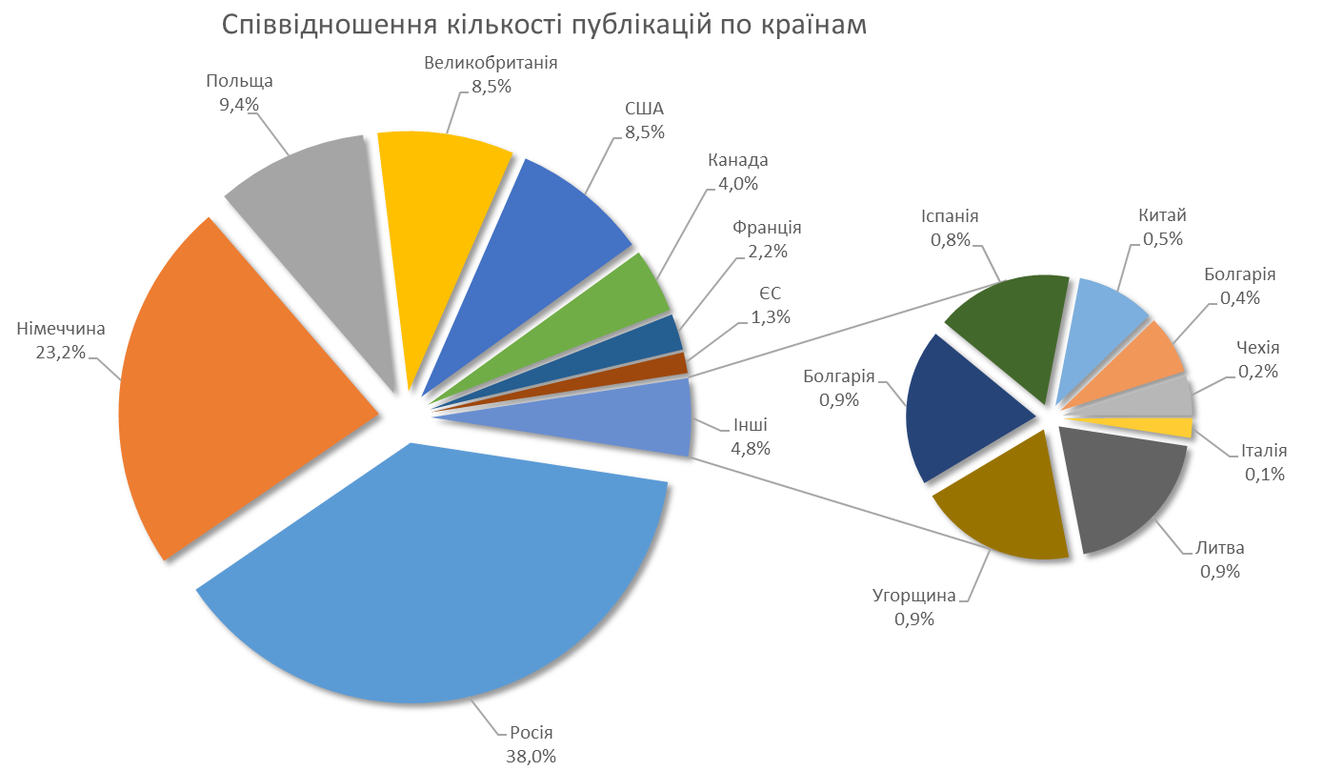
Діаграма 1. Співвідношення кількості публікацій за країнами
Публікації, що стосуються економіки в Україні, були відібрані переважно із західних електронних ресурсів. Так, найбільш обговорюваною темою в даний період стали питання співпраці українського уряду з Міжнародним Валютним Фондом, зокрема, перший транш фінансової допомоги, отриманий Україною від МВФ.
Західні ЗМІ продовжують активно висвітлювати проблеми «українського скандалу» у США, зокрема, у контексті інформаційного вкиду А. Деркача, українського політика, пов’язуваного із РФ, який вкотре оприлюднив записи телефонних розмов між колишнім президентом України П. Порошенком та посадовцями США, які спричинили хвилю обговорення.
Українсько-російські взаємовідносини часто описували російські мас-медіа. Аналізуючи дані повідомлення, можемо стверджувати, що у російському інфопросторі активно педалюється тема «нормалізації зв’язків між країнами» та їх співпраці. Однак зустрічалися і повідомлення, які містили відверті звинувачення на адресу України та українців.
Суспільно-політичну ситуації на окупованих територіях України та в анексованому Криму також часто обговорювали в російських ЗМІ. Було виявлено, що питання деокупації Криму, на яких наголошували українські політики – російськими посадовцями ігнорувалися, більше того, вони активно почали розвивати думку про легітимізацію анексії.
Проблеми слідства у справі авіакатастрофи українського літака в Ірані залишаються актуальними та часто обговорюваними західними мас-медіа.
Стихійне лихо, що накрило Західну Україну, описували як західні, так і російські ЗМІ.
Окремо можна виділити, як часто обговорювану тему – міжнародні зв’язки та співпрацю, перед усім, партнерські відносини України та США, а також співпраця України з Польщею.

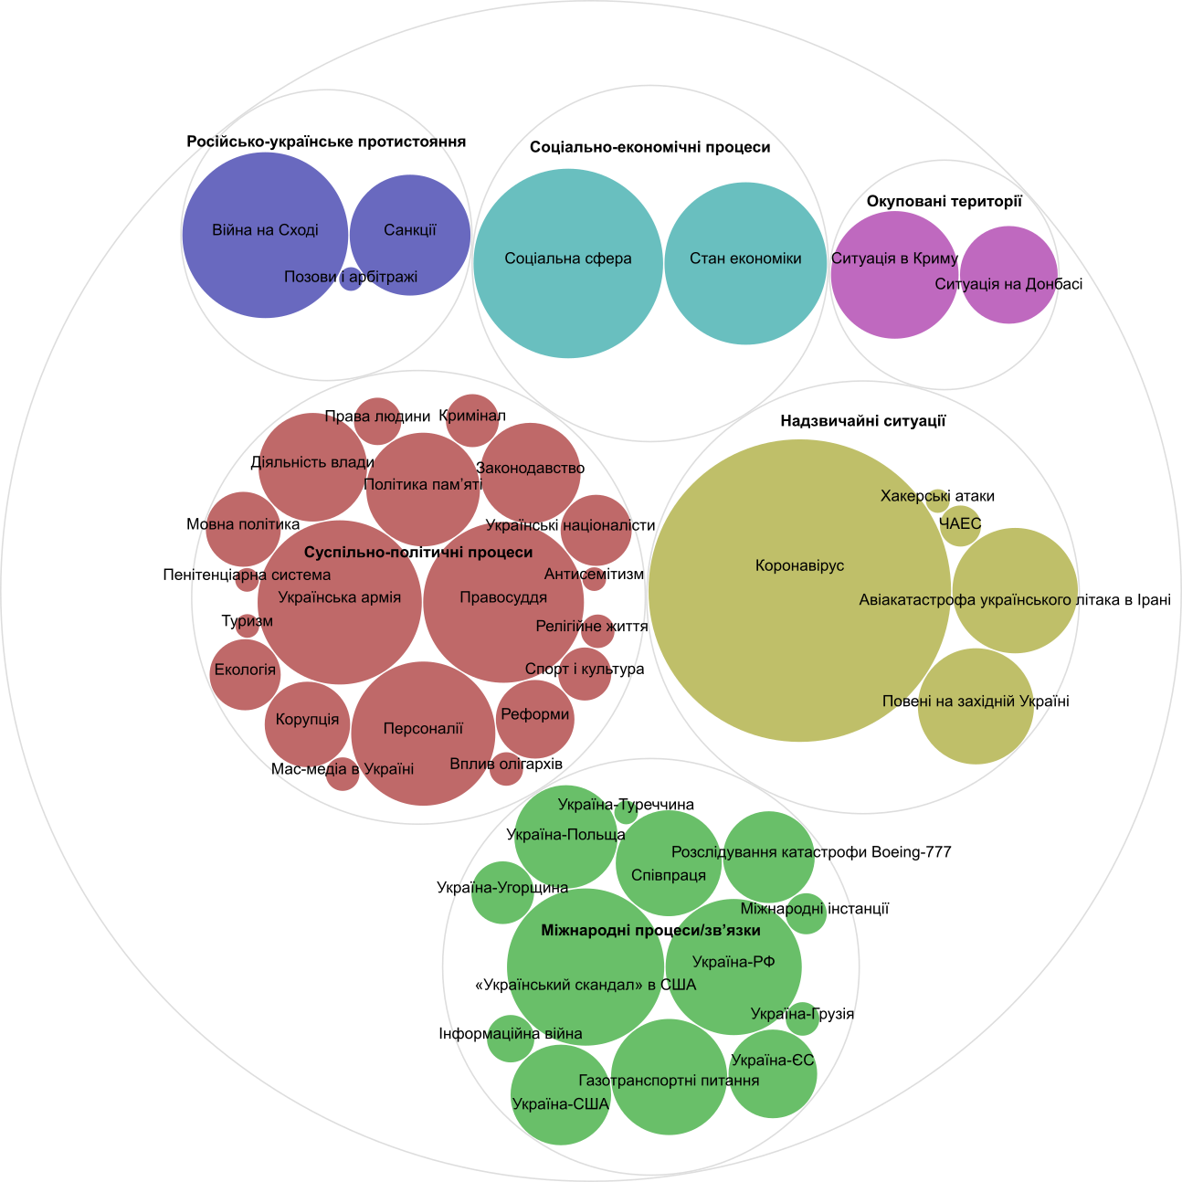

Діаграма 2. Загальна ієрархія тегів за тематичних групою
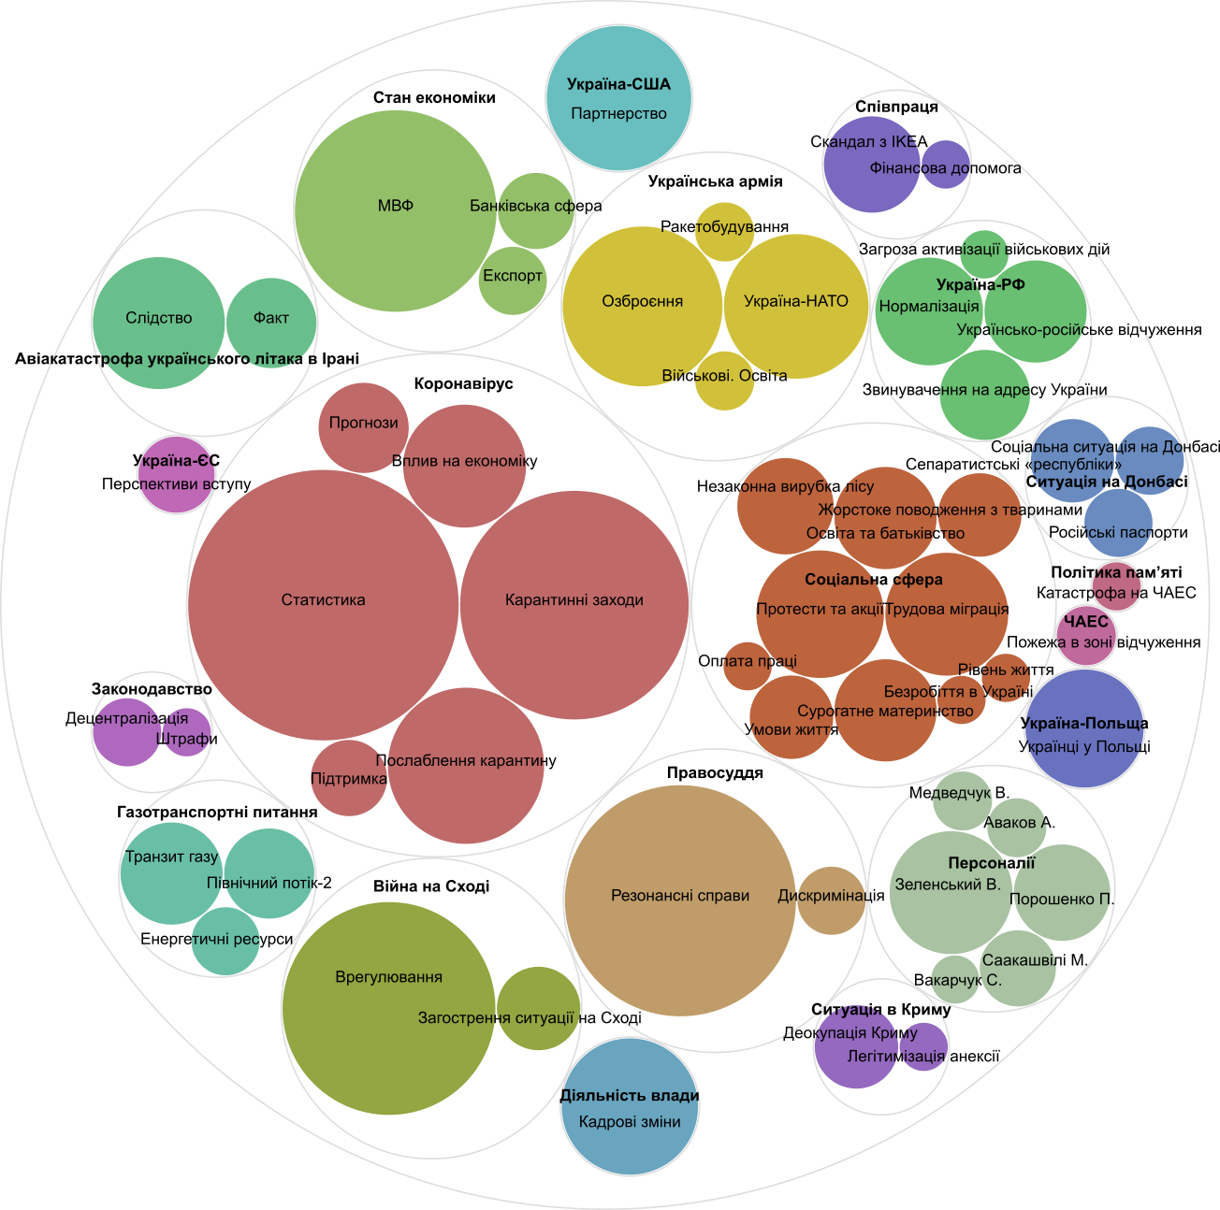
Діаграма 3. Розгалужена ієрархія найбільш згадуваних тегів, що мають свої підтеги

Інформація, подана іноземними ЗМІ та досліджена нами, має різний контекст (значення): передусім можна констатувати абсолютне переважання нейтрально забарвлених повідомлень, що містять головним чином констатацію фактів чи виклад думок; публікацій, які оцінені негативно та статей з балансом думок виявлено значно менше, а компліментарних суджень про Україну чи події в ній – зовсім мало. Більш конкретнішу картину контексту повідомлень можна побачити на діаграмах 4 та 5.
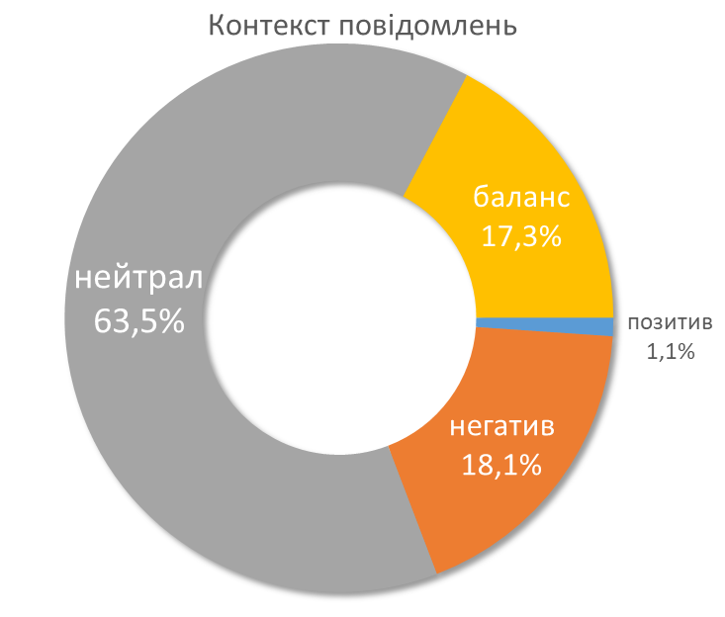
Діаграма 4. Контекст повідомлень

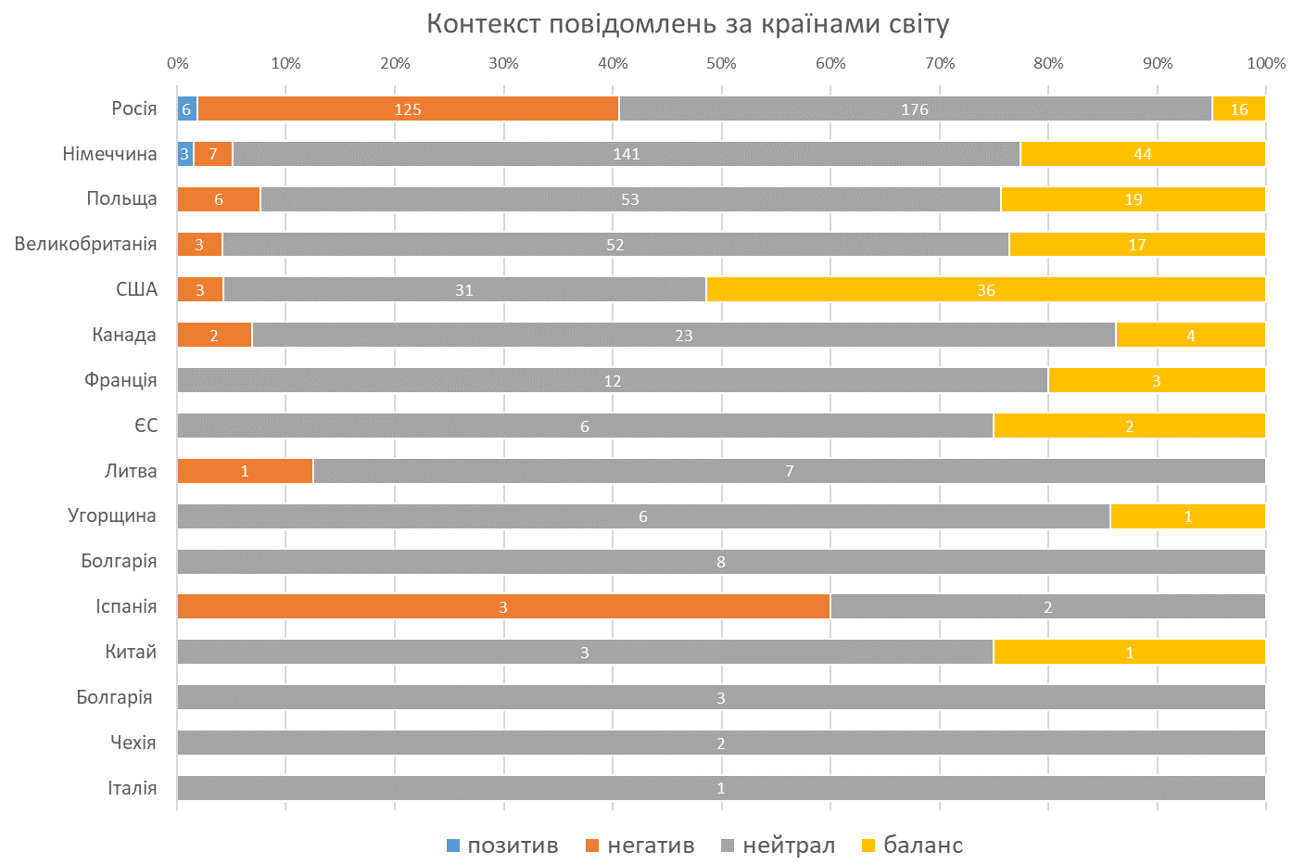

Діаграма 5 . Контекст повідомлень за країнами світу

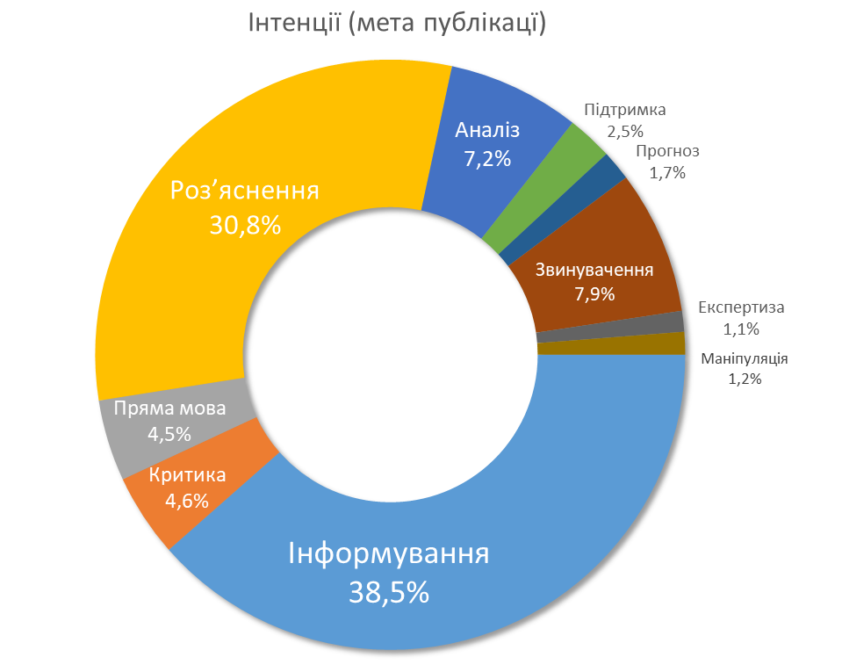

Діаграма 6. Інтенції (мета публікації)

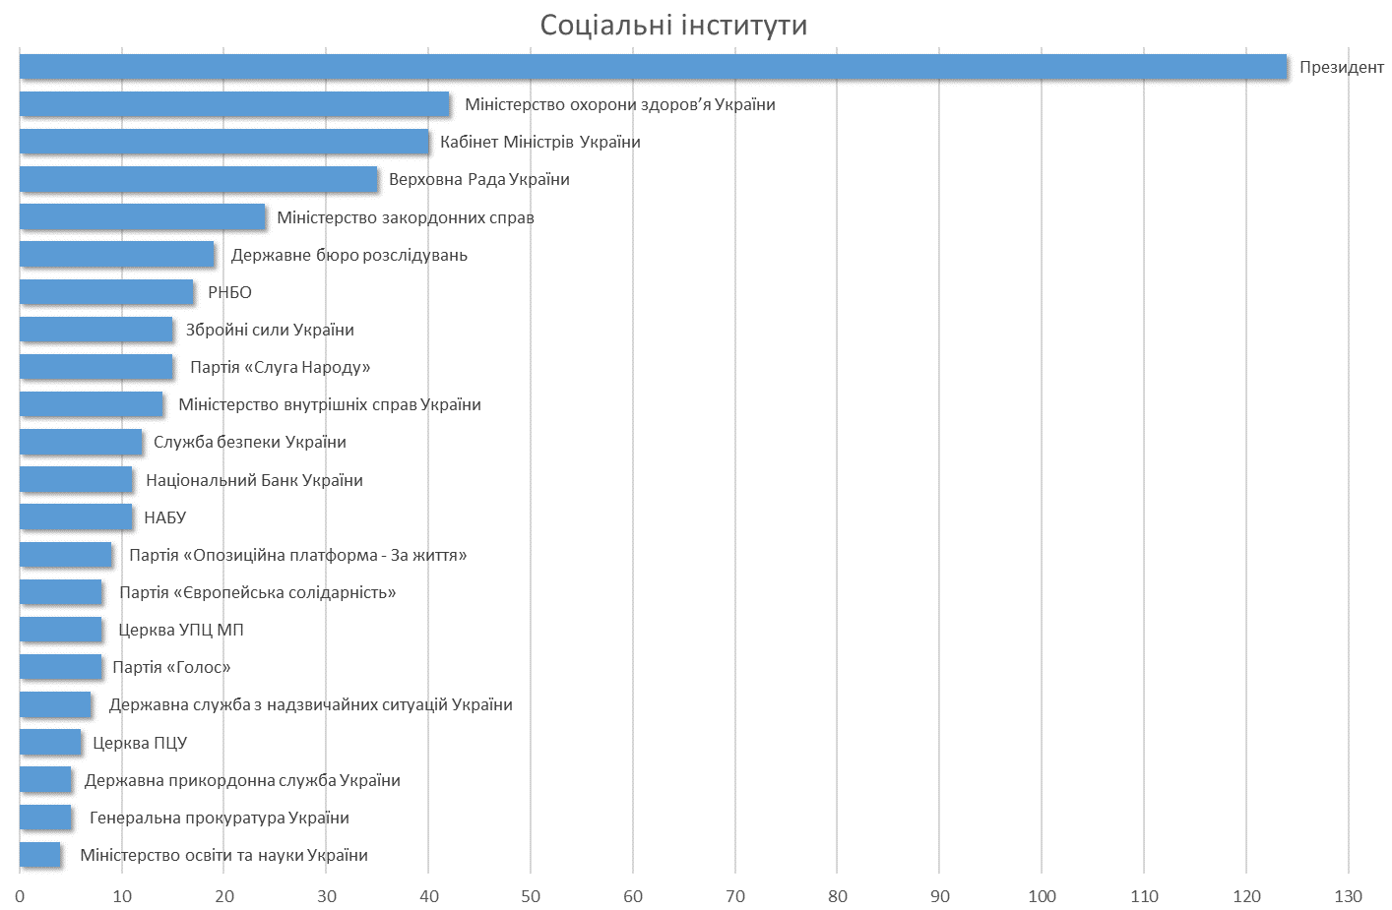
Діаграма 7. Соціальні інститути

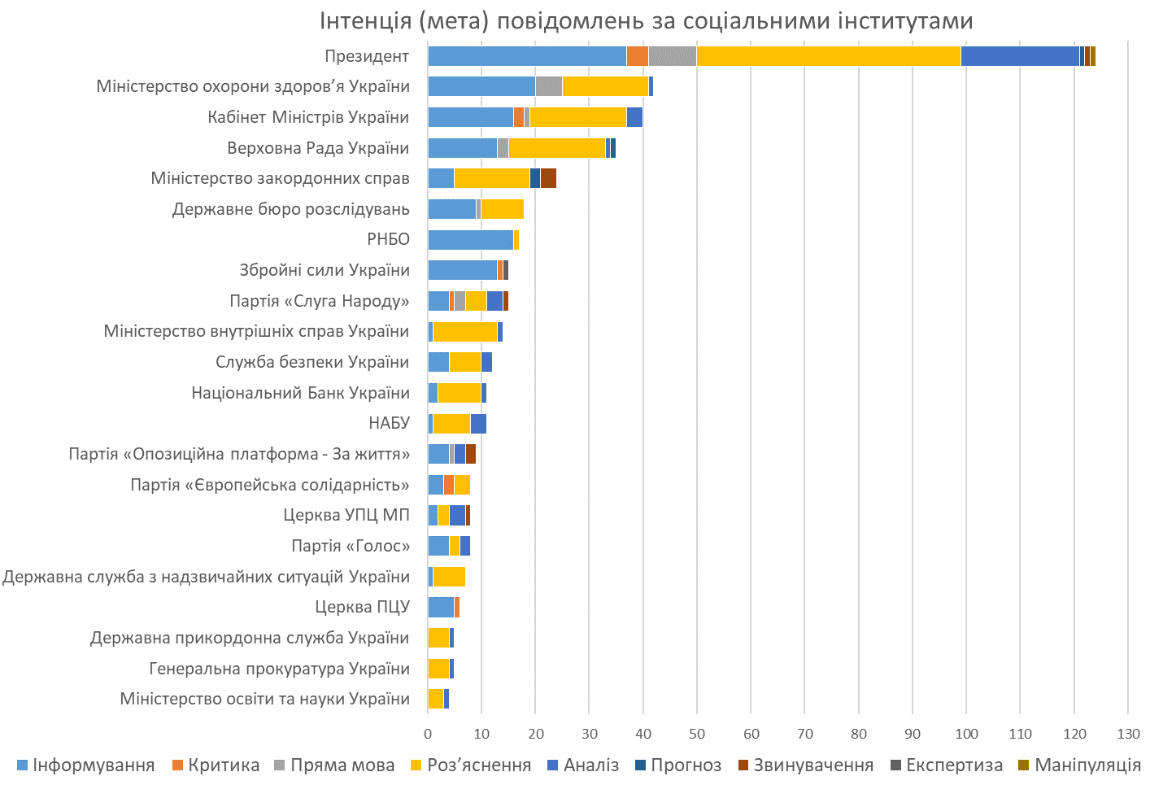
Діаграма 8. Інтенція (мета) повідомлень за соціальними інститутами

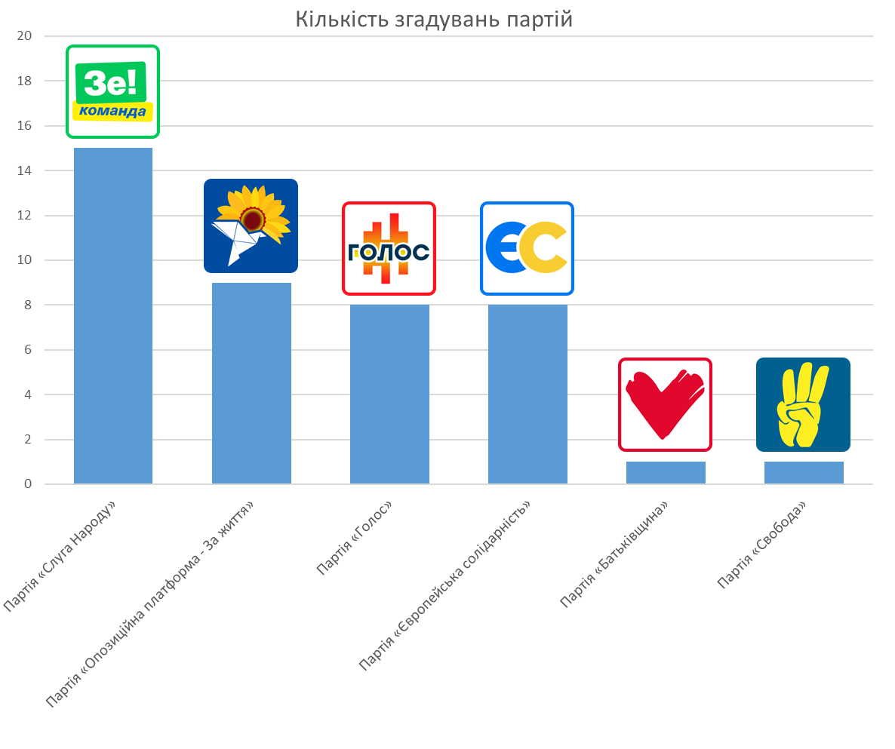
Діаграма 9. Згадувані партії
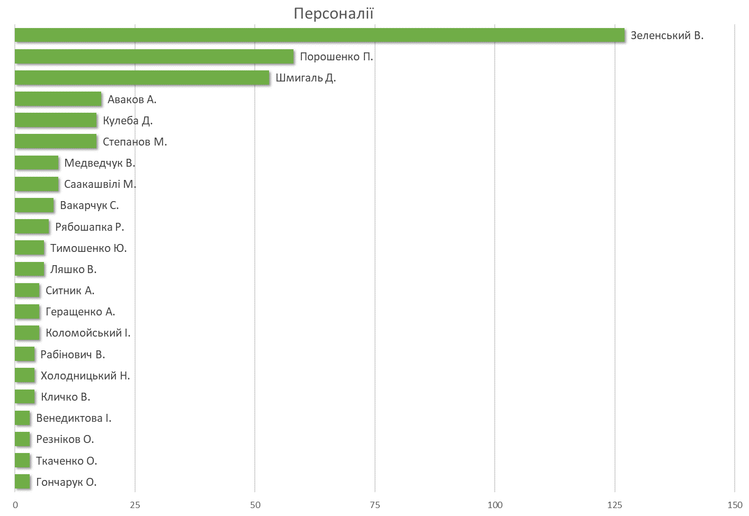
Діаграма 10. Персоналії
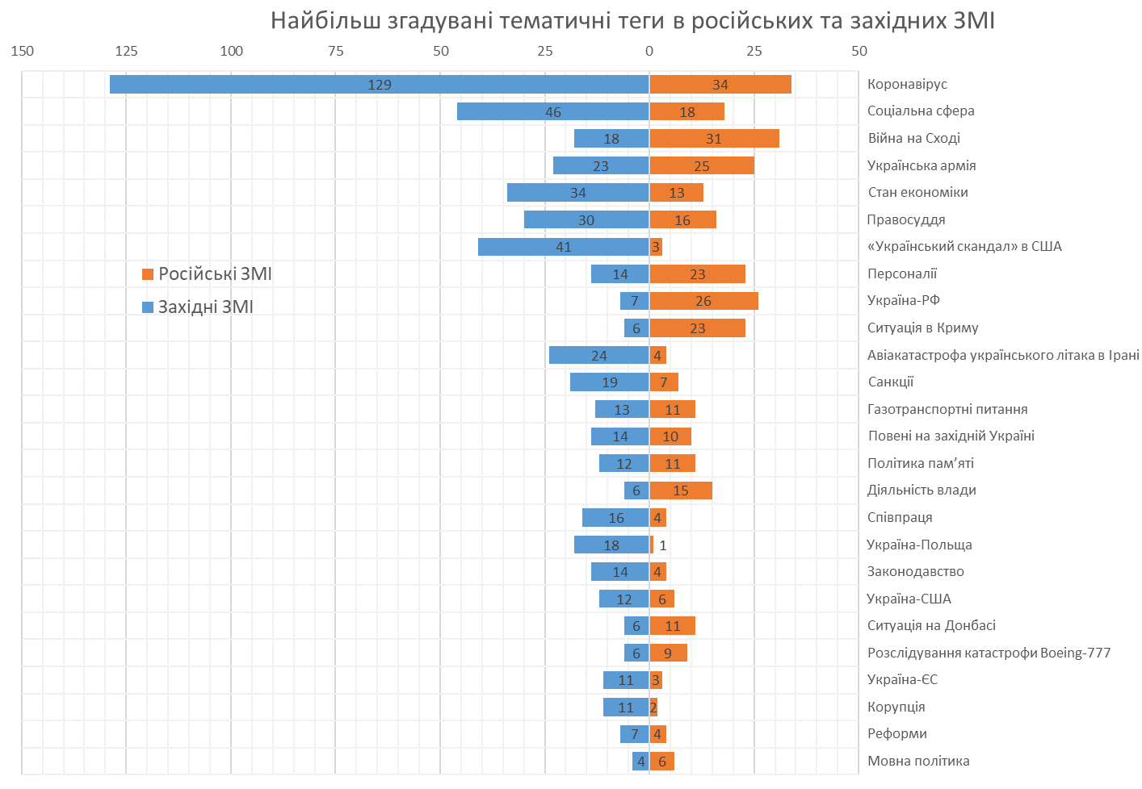
Діаграма 11. Найбільш згадувані тематичні теги в російських та західних ЗМІ
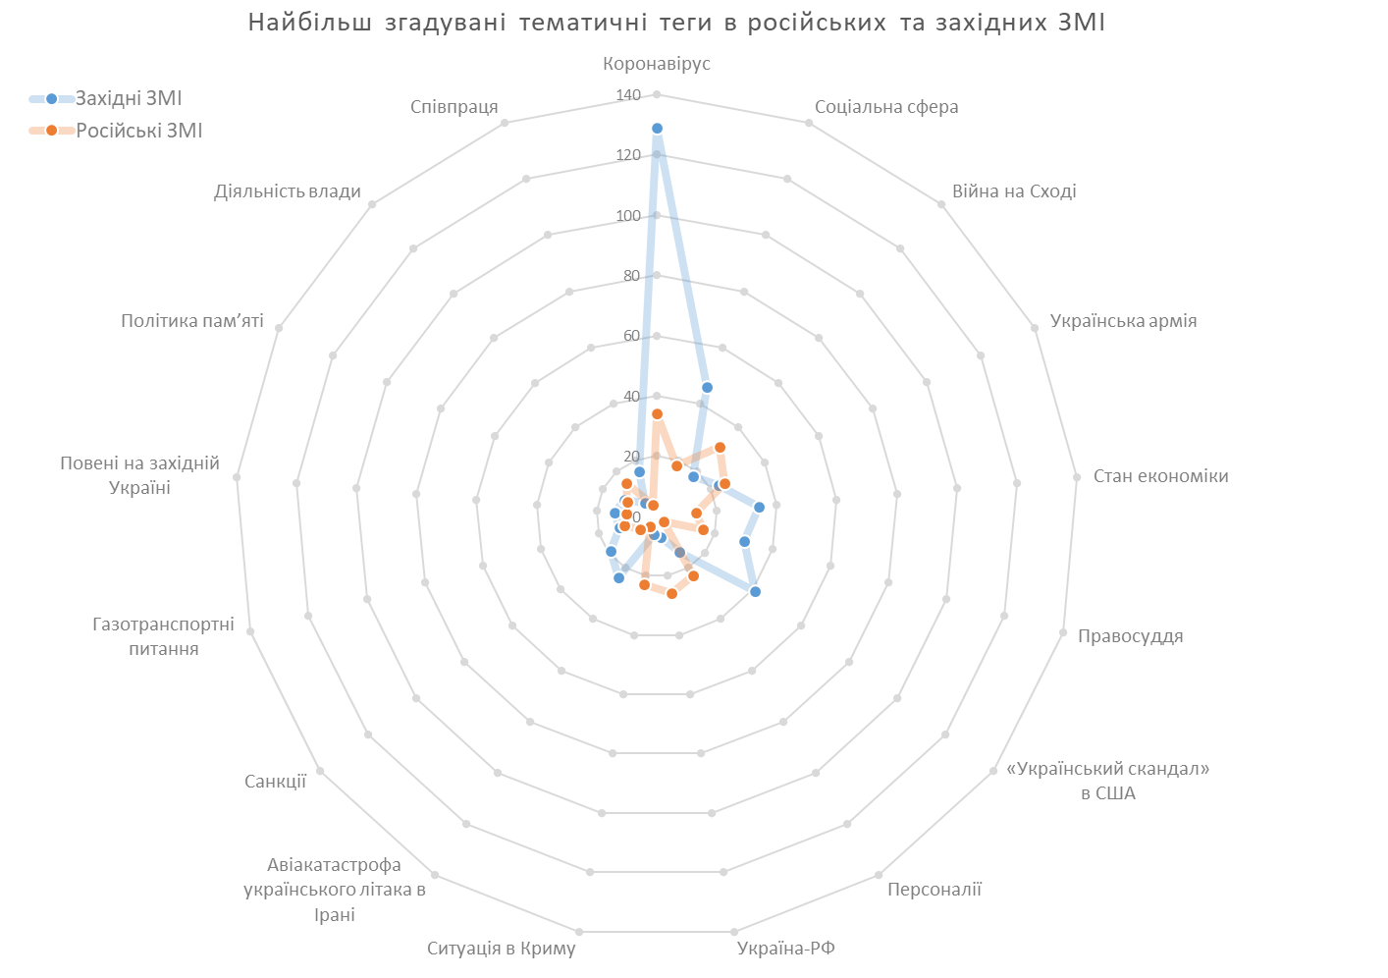
Діаграма 12. Найбільш згадувані тематичні теги в російських та західних ЗМІ
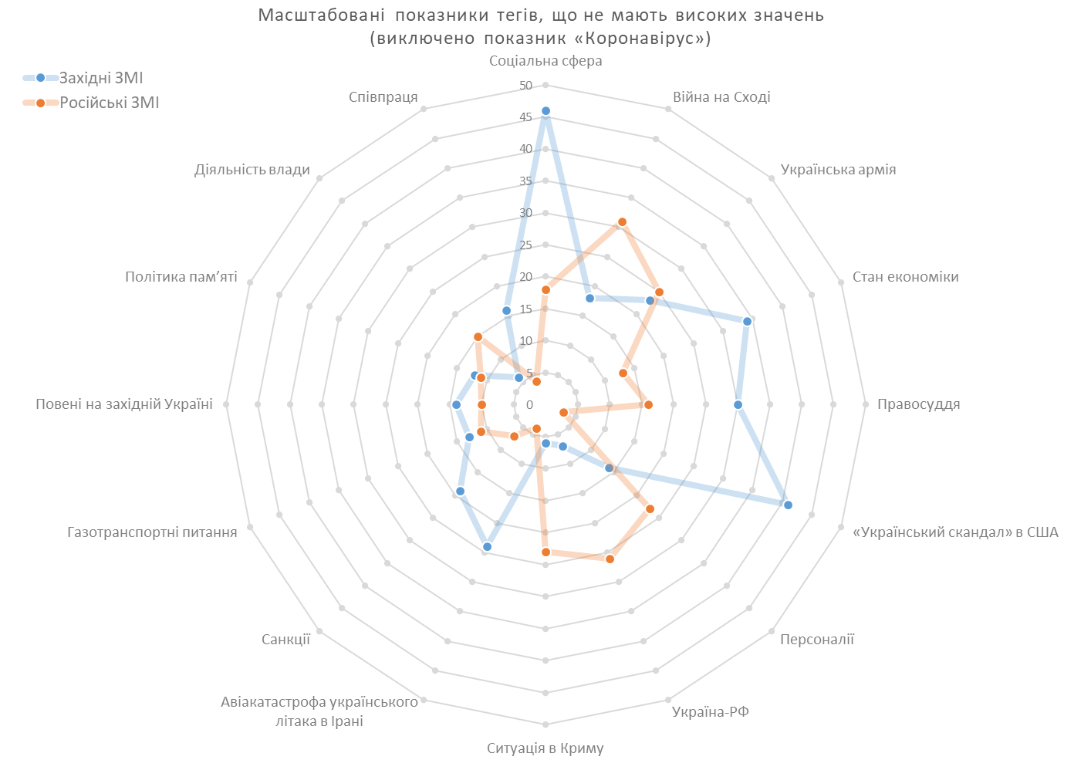
Діаграма 13. Масштабовані показники тегів, що не мають високих значень (включено показник «Коронавірус»)
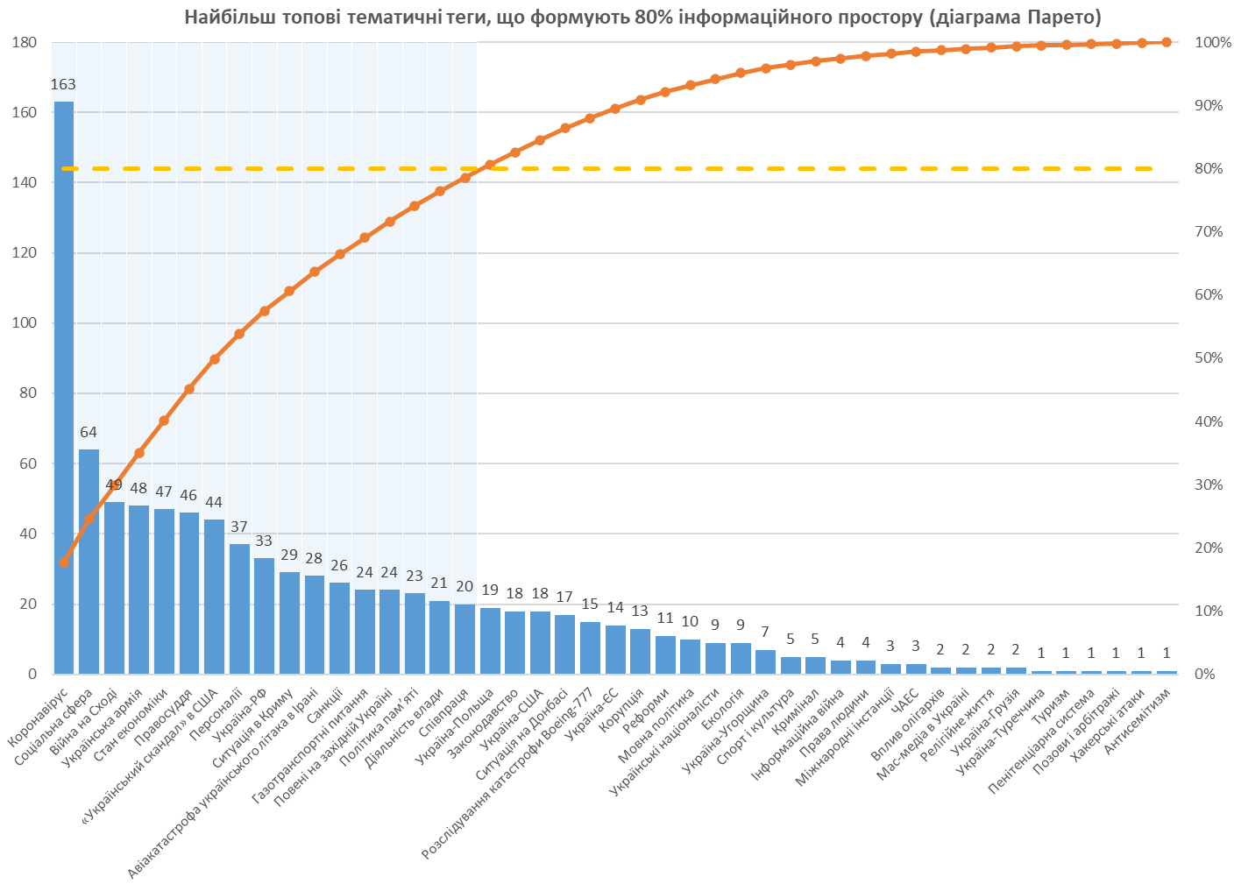
Діаграма 14. Найбільш топові тематичні теги, що формують 80 % інформаційного простору (діаграма Парето)
Динаміка висвітлення проблеми представлена на графіках, де враховано щотижневі показники. Це дозволяє прив’язати інтенсивність висвітлення питання за окремими проблемами до конкретних періодів, виявити «піки» та «провали» у висвітленні та визначити їх причини.
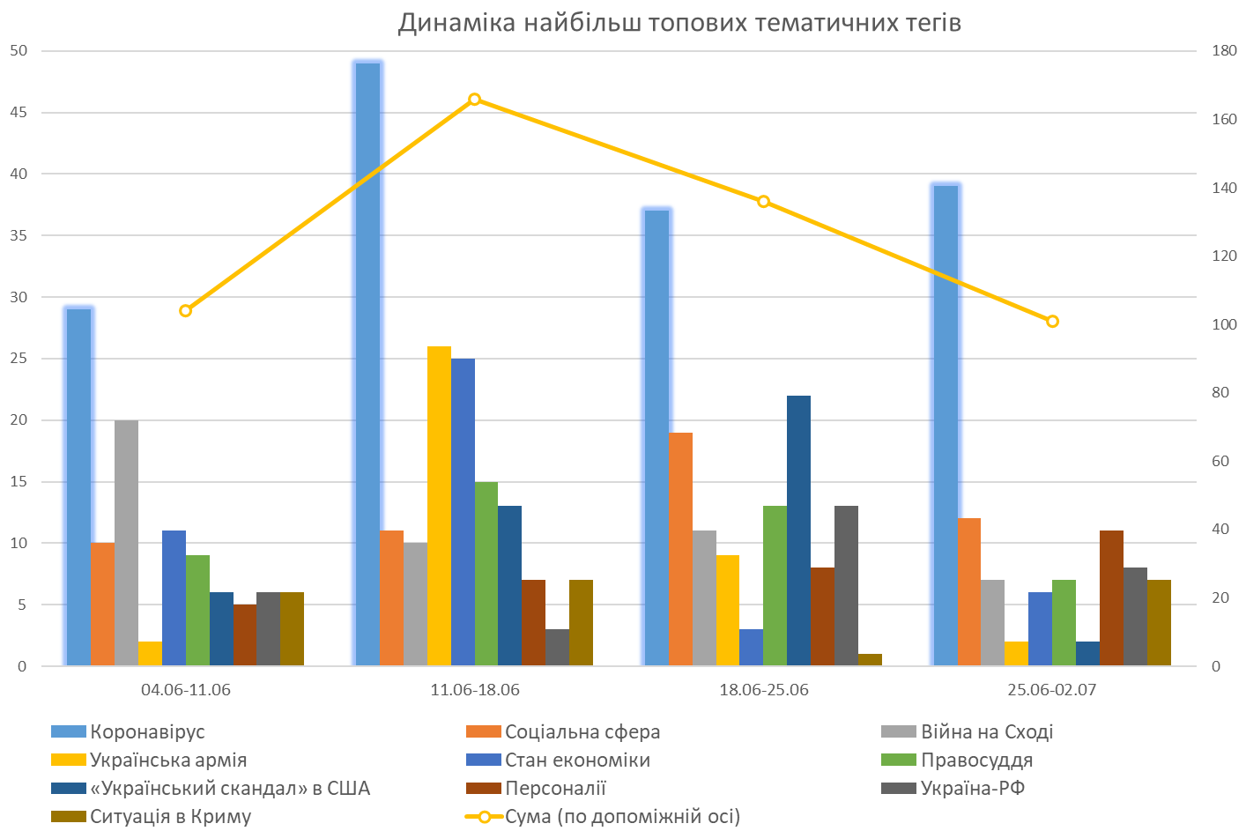
Діаграма 15. Динаміка найбільш топових тематичних тегів
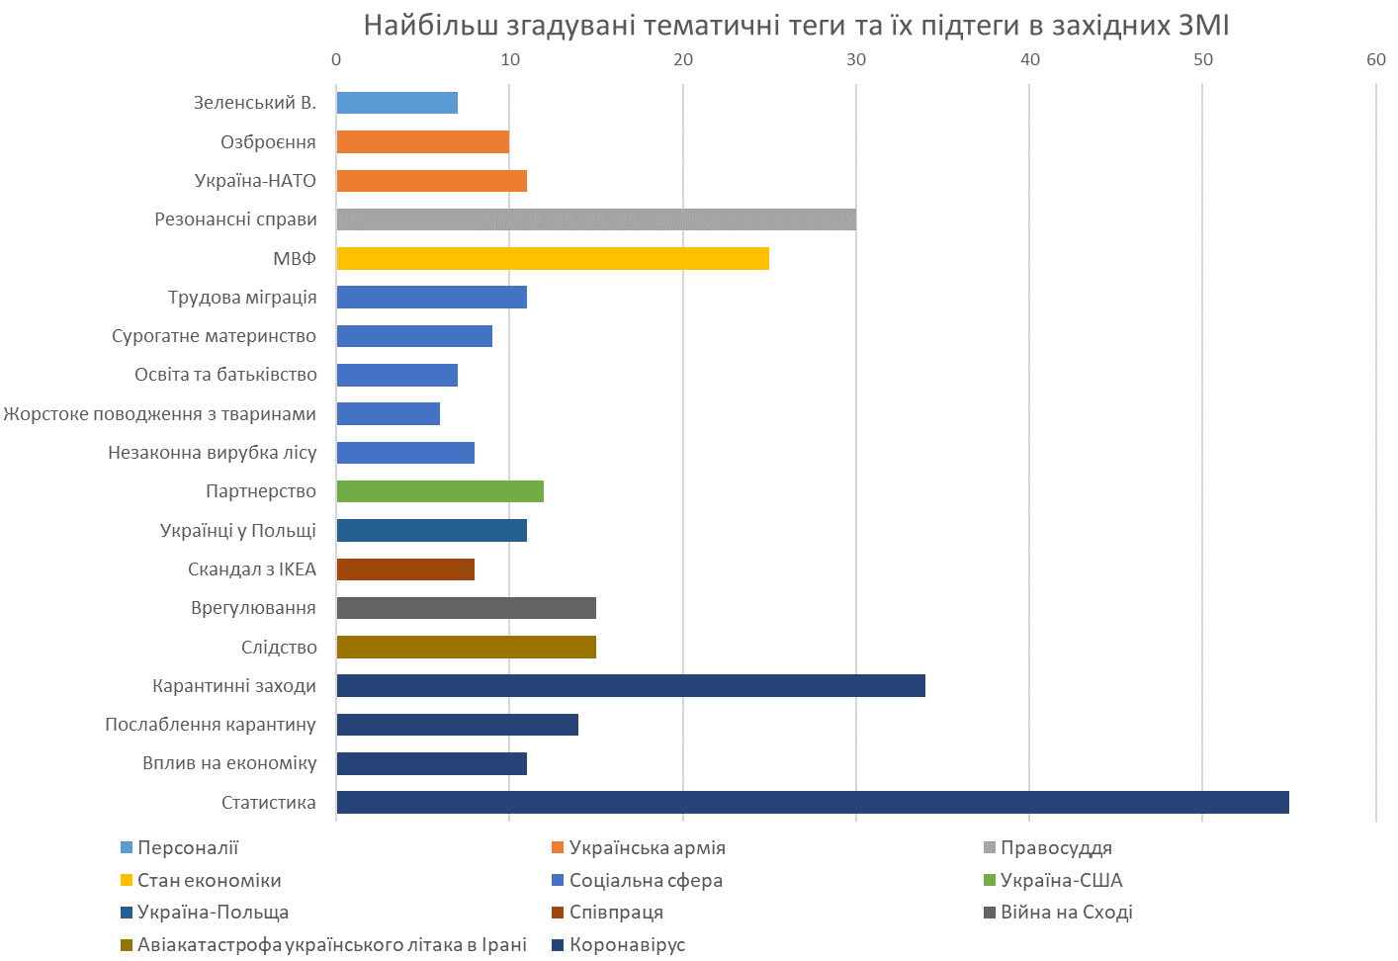
Діаграма 15. Найбільш згадувані тематичні теги та їх підтеги в західних ЗМІ
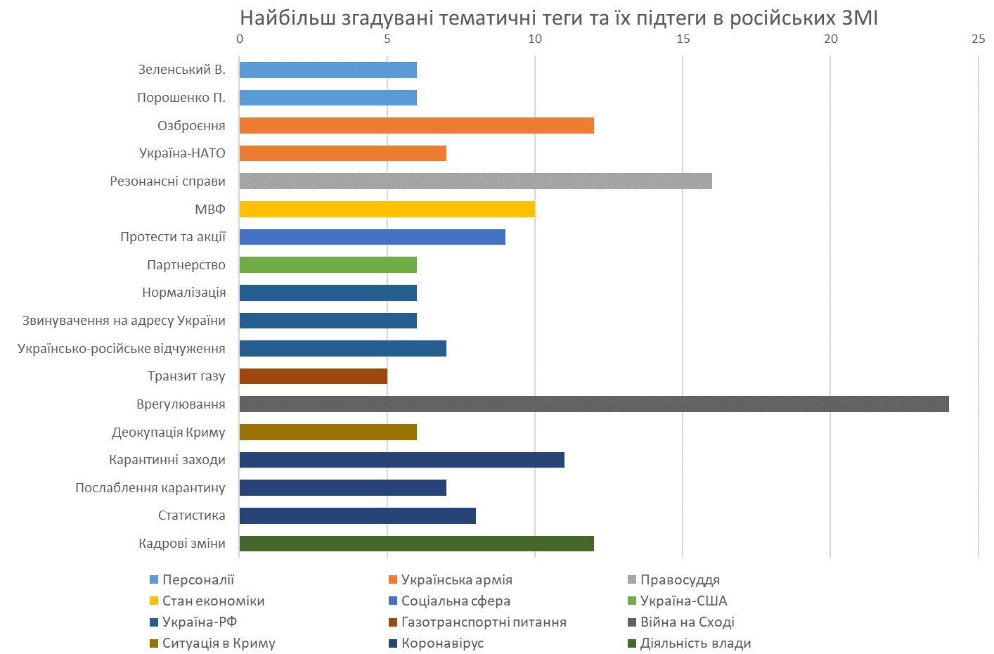

Діаграма 16. Найбільш згадувані тематичні теги та їх підтеги в російських ЗМІ

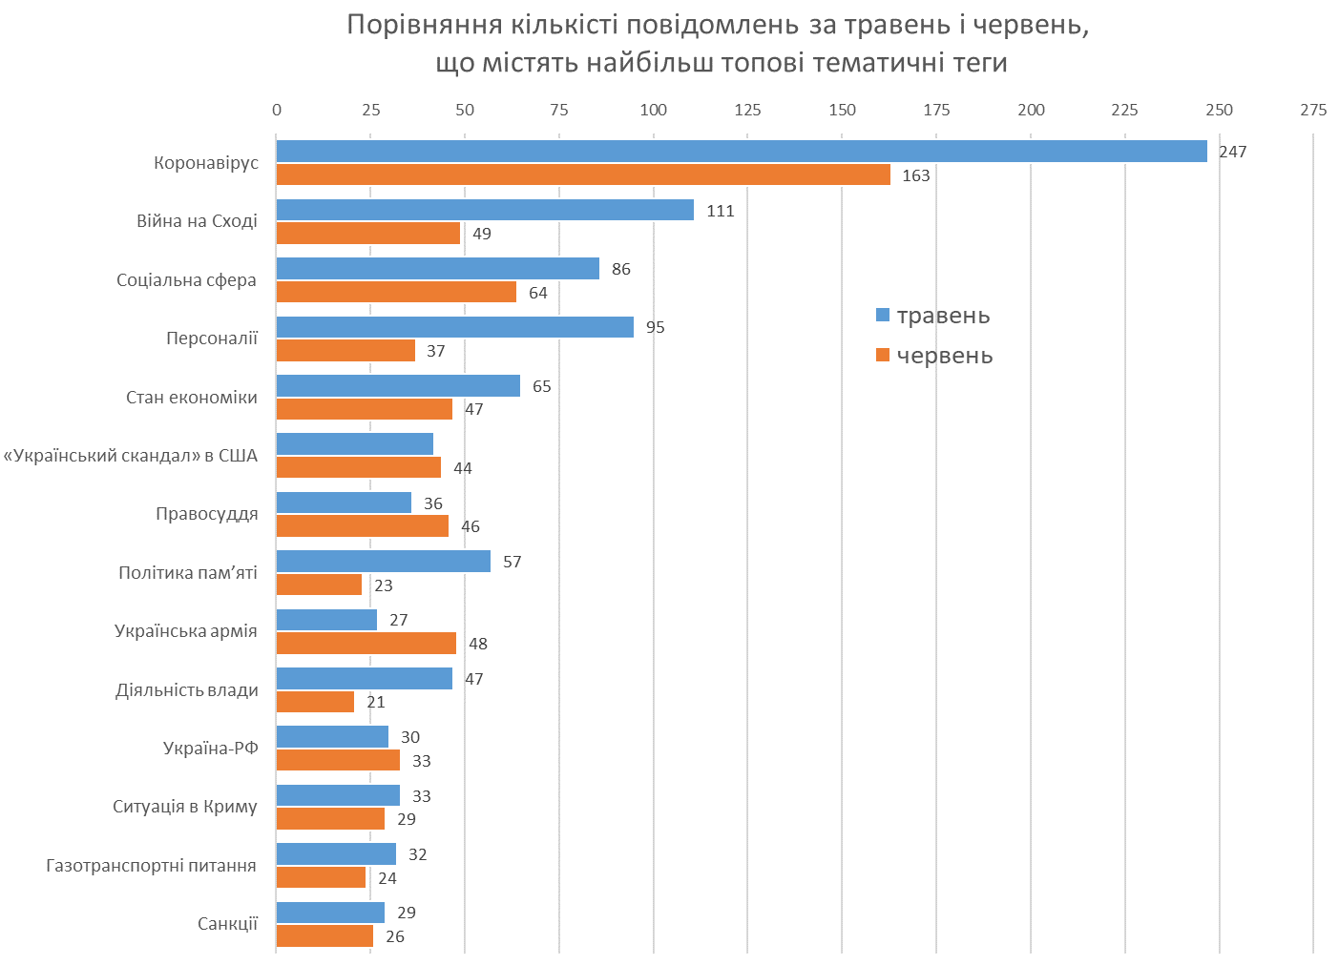
Діаграма 17. Порівняння кількості повідомлень найбільш топових тематичних тегів за травень–червень
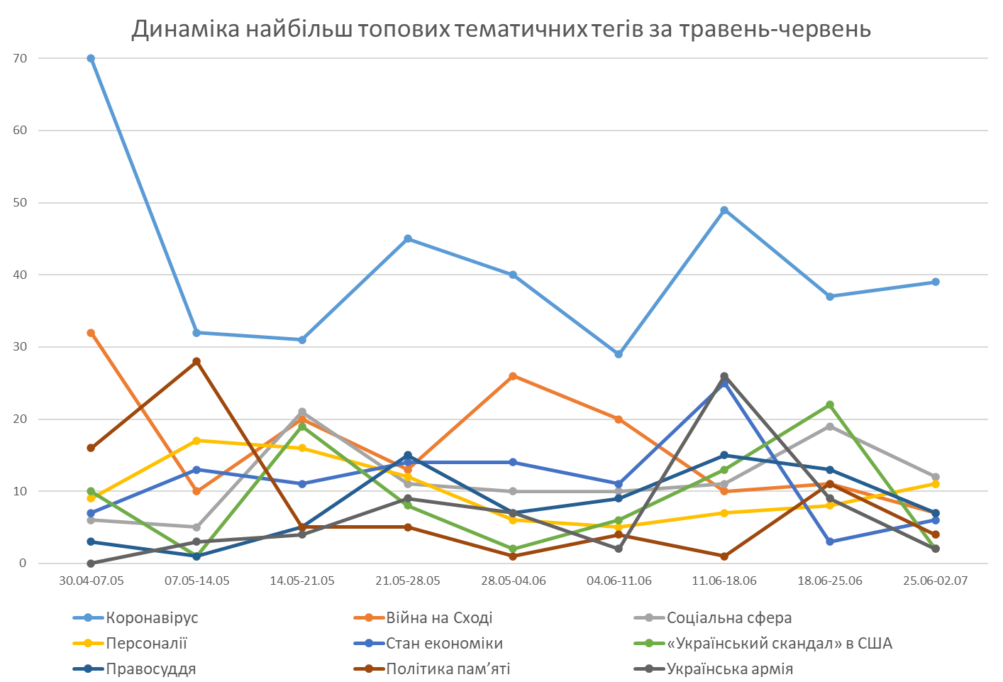
Діаграма 18. Динаміка найбільш топових тематичних тегів за травень–червень

Зауважимо, що рейтинг Moody’s традиційно більш консервативно оцінює Україну, а тому його показники завжди на сходинку нижчі, ніж в оцінках інших учасників «великої трійки» – Standard & Poor’s та Fitch Ratings.
Україна є учасницею 79 двосторонніх та 7 багатосторонніх інвестиційних угод.
У звіті про Національну оцінку ризиків за 2019 р. на першому місці в якості пояснення падіння рівня прямих інвестицій в останні роки зазначений високий рівень корупції.

